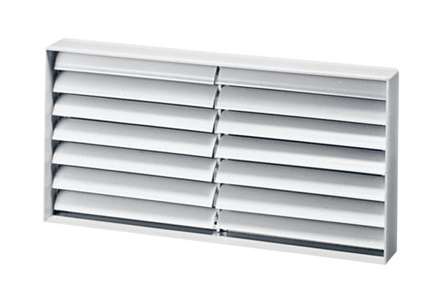Csatorna zárózsalu AKP 25Csomagolási egység: 1 darabVálaszték: D
Termékszám: 0151.0097Gyártó: MAICO

